
INDICAÇÃO nº 1036/2021

Súmula: Solicita providências do Executivo, junto a Secretaria Municipal de Desenvolvimento Urbano e Habitação, Sr. Walter Tanoue Hasegawa, para que interceda junto à empresa Tecnoluz e solicite a manutenção e instalação dos conjuntos de hastes e lâmpadas de Led na Praça Ivas de Deus Leite localizada entre as Ruas Uchoa e a Rua Uacari – Alto da Colina, neste município.

INDICO à Mesa, na forma regimental vigente, seja oficiado ao Excelentíssimo Igor Soares Prefeito Municipal, para que determine através da Secretaria Municipal de Desenvolvimento Urbano e Habitação a manutenção e instalação dos conjuntos de hastes e lâmpadas de led na Praça Ivas de Deus Leite - Alto da Colina, neste município.

JUSTIFICATIVA
Senhor Presidente,
Senhores Vereadores,
Senhoras Vereadoras.
Justifica-se a presente indicação, tendo em vista que a iluminação pública é essencial para a qualidade de vida da comunidade, sendo de fundamental importância para o desenvolvimento do município e constitui-se num dos vetores importantes para a segurança pública, no que se refere as pessoas e à prevenção da criminalidade. Além disso, valoriza e ajuda a preservar o patrimônio urbano, embeleza o bem público e propicia a utilização noturna de atividades como lazer e recreação, entre outras. A melhoria da qualidade dos sistemas de iluminação pública traduz-se em melhor imagem para a referida praça. Por esses motivos acima descritos é que se faz necessário, o reparo e substituição de lâmpadas queimadas e defeituosas.
Certo do pronto atendimento renovo protestos de elevada estima e consideração.

Sala das Sessões Bemvindo Moreira Nery, 26 de fevereiro de 2021.
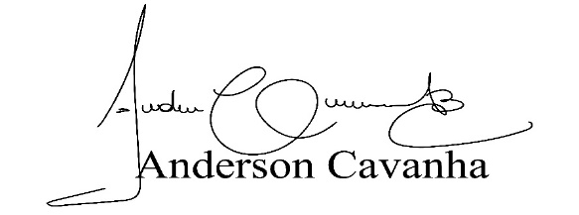
(Bruxão Cavanha – PL)
Vereador

